Emelt szint __________________________

**sz**í-nezd ki és e-gé-szítsd ki a ké-pet a szö-veg-nek meg-fe-le-lően!

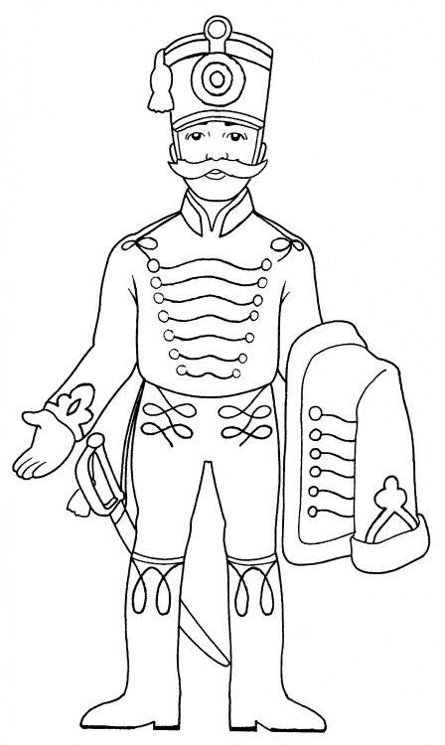

**csákó**

**szem-el-len-ző**

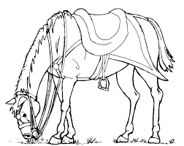

**dol-mány**

**men-te**

A hu-szár dol-má-nya pi-ros, a nad-rág-ja kék. A men-té-je sö-tét-zöld. Mind-e-gyik ru-há-ját a-rany szí-nű pa-szo-mány dí-szí-ti.   
A csá-kó-ja is pi-ros. **r**aj-ta e-löl nem-ze-ti szí-nű ko-kár-da lát-ha-tó. A csákó bojt-ja is a-rany szí-nű. A szem-el-len-zője fe-ke-te.   
A csiz-má-ja is fe-ke-te. **j**obb kezében ma-gyar zász-lót tart.

Mel-let-te le-ge-lé-szik a lova. A pa-ri-pa szőre szür-ke, de a sö-ré-nye és a farka fe-ke-te. A kan-tár és a nye-reg barna, a-lat-ta a nye-reg-ta-ka-ró   
 pi-ros, a szé-lén zöld csík-kal.

Kö-rü-löt-tük zöld fű-ben pi-ros tu-li-pá-nok nyíl-nak.

**sz**í-nezd ki és e-gé-szítsd ki a ké-pet a szö-veg-nek meg-fe-le-lően!



**csákó**



**men-te**

A hu-szár ka-bát-ja pi-ros, a nad-rág-ja kék. A men-té-je zöld. A ru-há-in a pa-szo-mány a-rany.  
A csá-kó-ja is pi-ros. A csiz-má-ja fe-ke-te. **j**obb kezében ma-gyar zász-ló van.

Mel-let-te áll a lova. A szőre szürke, de a sö-ré-nye és a far-ka fe-ke-te.   
A nye-reg barna.

**r**aj-zolj kö-ré-jük zöld fü-vet és pi-ros tu-li-pá-no-kat is!

Könnyített feladat __________________________

**sz**í-nezz!



pi-ros csá-kó szür-ke sző-rű ló

 pi-ros fel-ső bar-na nye-reg

zöld men-te

fe-ke-te sö-rény

kék nad-rág

fe-ke-te csiz-ma

**r**aj-zolj!

A hu-szár ke-zé-ben ma-gyar zász-ló van.